**ПРАВИТЕЛЬСТВО РОССИЙСКОЙ ФЕДЕРАЦИИ**

**НАЦИОНАЛЬНЫЙ ИССЛЕДОВАТЕЛЬСКИЙ УНИВЕРСИТЕТ**

**«ВЫСШАЯ ШКОЛА ЭКОНОМИКИ»**

Факультет компьютерных наук

Образовательная программа бакалавриата «Программная инженерия»

|  |  |  |  |  |
| --- | --- | --- | --- | --- |
| СОГЛАСОВАНО  Научный руководитель,  старший преподаватель ДПИ ФКН  ___________________ М.И. Фомичев  «___» _____________ 2020 г. | |  | УТВЕРЖДАЮ  Академический руководитель образовательной программы «Программная инженерия»,  профессор ДПИ ФКН, канд. техн. наук  __________________ В.В. Шилов  «___» _____________ 2020 г. | |
| |  |  | | --- | --- | | Подп. и дата |  | | Инв. № дубл. |  | | Взам. инв. № |  | | Подп. и дата |  | | Инв. № подл. |  | | **ПРОГРАММА ДЛЯ ПОСТРОЕНИЯ СЕЧЕНИЙ В ДОПОЛНЕННОЙ РЕАЛЬНОСТИ**  **Программа и методика испытаний**  **ЛИСТ УТВЕРЖДЕНИЯ**  **RU.17701729.04.01-01 51 01-1-ЛУ** | | | | | | |
|  | |  | | | | |
| Исполнитель:  студент группы БПИ191  ______________/В.И. Беловицкий/  «__» _________ 2020 г. | | | | |
|  | | | | | | |
|  | | | | |  | |

**Москва 2020**

|  |  |  |
| --- | --- | --- |
| УТВЕРЖДЕН  RU.17701729.04.01-01 51 01-1-ЛУ |  |  |
| |  |  | | --- | --- | | Подп. и дата |  | | Инв. № дубл. |  | | Взам. инв. № |  | | Подп. и дата |  | | Инв. № подл. |  | | **ПРОГРАММА ДЛЯ ПОСТРОЕНИЯ СЕЧЕНИЙ В ДОПОЛНЕННОЙ РЕАЛЬНОСТИ**  **Программа и методика испытаний**  **RU.17701729.04.01-01 51 01-1**  **Листов 15** | | |
|  | | |

**Москва 2020**

**СОДЕРЖАНИЕ**

1. ОБЪЕКТ ИСПЫТАНИЙ 3

2. ЦЕЛЬ ИСПЫТАНИЙ 4

3. ТРЕБОВАНИЯ К ПРОГРАММЕ 5

3.1. Требования к функциональным характеристикам 5

3.1.1. Требования к составу выполняемых функций 5

3.1.2. Требования к организации входных данных 5

3.1.3. Требования к организации выходных данных 6

3.2. Требования к надежности 6

3.3. Требования к интерфейсу 6

3.3.1. Общие требования 6

3.3.2. Требования панели управления параметрами фигуры 6

4. ТРЕБОВАНИЯ К ПРОГРАММНОЙ ДОКУМЕНТАЦИИ 7

4.1. Состав программной документации 7

4.2. Специальные требования к программной документации 7

5. СРЕДСТВА И ПОРЯДОК ИСПЫТАНИЙ 8

5.1. Технические средства, используемые во время испытаний 8

5.2. Программные средства, используемые во время испытаний 8

5.3. Порядок проведения испытаний 8

6. МЕТОДЫ ИСПЫТАНИЙ 9

6.1. Испытание выполнения требований к программной документации 9

6.2. Испытание требований к интерфейсу 9

6.2.1. Кнопочное меню 9

6.2.2. Панель управления параметрами фигуры 9

6.2.3. Информационная панель 10

6.3. Испытание выполнения требований к функциональным характеристикам приложения 10

6.3.1. Испытание выполнения требований к кнопочному меню 10

6.3.2. Проверка требований к надежности панели управления параметрами фигуры 11

6.3.3. Проверка требований к взаимодействию фигур 12

6.4. Проверка требований надежности программы 14

ЛИСТ РЕГИСТРАЦИИ ИЗМЕНЕНИЙ 16

1. ОБЪЕКТ ИСПЫТАНИЙ

Наименование программы – RaymarchAR.

Наименование темы разработки – «Приложение для построения сечений в дополненной реальности».

Область применения: приложение используется для задач визуализации пересечения трехмерных объектов, формы которых могут быть заданы в виде шара, куба, тора или призмы. Данные задачи актуальны в сферах технологий, науки, искусства, материаловедения, образования. Предлагаемое решение является дешевым экспресс-методом, не требующим мощных ресурсов, в случае практического применения в производственной практике. В образовательных целях реализуемые возможности визуализации способствуют развитию пространственного мышления, как в области точных наук, так и в сфере искусства.

1. ЦЕЛЬ ИСПЫТАНИЙ

Целью испытаний является проверка корректности выполнения программных функций, перечисленных в п. 3.1.1.

1. ТРЕБОВАНИЯ К ПРОГРАММЕ
   1. Требования к функциональным характеристикам
      1. Требования к составу выполняемых функций

Программа должна обеспечивать возможность выполнения перечисленных ниже функций:

* выбор типа фигуры для каждого QR-кода: сфера, куб, тор, призма;
* выбор операции для фигуры, связанной с определенным QR-кодом: объединение, вычитание, пересечение, смешивание;
* выбор цвета фигуры;
* выбор силы смешивания фигур;
* ввод вещественных чисел для определения размера фигуры;
* возможность перемещать фигуры в дополненной реальности посредством перемещения QR-кодов в реальном трехмерном пространстве;
* визуализация выбранных операций над фигурами в дополненной реальности;
* возможность удалять все фигуры с экрана посредством физического закрытия камеры устройства.
  + 1. Требования к организации входных данных

В качестве входных данных для работы дополненной реальности выступают распечатанные на бумаге QR-коды, размер изображения 7 × 7 см. Пример QR-кода представлен на рис. 1.



Рисунок 1 – QR-код для первой фигуры

Каждый QR-код может отслеживаться скриптами Vuforia. В программе QR-код присвоен игровому объекту, определенному скриптами Vuforia, который хранит в дочернем объекте информацию о фигуре.

Ввод параметров фигуры выполняется пользователем в интерфейсе программы. Входные данные (тип фигуры, операция над фигурой, цвет, сила смешивания и размер фигуры) выбираются пользователем, валидируются и устанавливаются в объект фигуры.

* + 1. Требования к организации выходных данных

В качестве основного результата работы приложения пользователь получает изображение, измененное алгоритмом Raymarching. Исходным изображением служит изображение, полученное камерой мобильного устройства, в области видимости которой расположены QR-коды фигур.

* 1. Требования к надежности

Программой должны соблюдаться следующие требования к надежности:

* программа не должна аварийно завершаться при любом наборе входных данных (если не подразумевается отладка программы);
* программа не должна давать сбой при некорректных действиях пользователя;
* программа должна обеспечивать проверку корректности входных данных;
* программа должна обеспечивать проверку установки необходимого ПО;
* программа должна выводить сообщение об ошибке в случае возникновения исключительной ситуации.
  1. Требования к интерфейсу
     1. Общие требования

Интерфейс должен быть выполнен в виде кнопочного меню с минималистичным дизайном: не менее 90% пространства экрана должно быть свободным для дополненной реальности.

Должна присутствовать кнопка, при нажатии на которую открывается панель с основной информацией о программе, инструкцией и ссылкой на скачивание QR-кодов.

Для каждой фигуры должна быть отдельная кнопка с цифрой, при нажатии на которую открывается панель для управления параметрами фигуры, привязанной к QR-коду с такой же цифрой. При запуске приложения параметры фигуры для каждого из QR-кодов предопределены: первая фигура – красный шар, вторая – синий куб, третья – зеленый тор.

* + 1. Требования панели управления параметрами фигуры

Компоненты панели для управления параметрами фигуры должны быть реализованы следующим образом:

* выбор типа фигуры – выпадающий список;
* выбор операции для фигуры – выпадающий список;
* выбор цвета фигуры – слайдер;
* выбор силы смешивания фигуры – слайдер;
* выбор размера фигуры – три поля для ввода вещественных чисел.

1. ТРЕБОВАНИЯ К ПРОГРАММНОЙ ДОКУМЕНТАЦИИ
   1. Состав программной документации

«Программа для построения сечений в дополненной реальности». Техническое задание (ГОСТ 19.201–78);

«Программа для построения сечений в дополненной реальности». Программа и методика испытаний (ГОСТ 19.301–79);

«Программа для построения сечений в дополненной реальности». Текст программы (ГОСТ 19.401–78);

«Программа для построения сечений в дополненной реальности». Пояснительная записка (ГОСТ 19.404–79);

«Программа для построения сечений в дополненной реальности». Руководство оператора (ГОСТ 19.505–79).

* 1. Специальные требования к программной документации

Документы к программе должны быть выполнены в соответствии с ГОСТ 19.106–78 и ГОСТами к каждому виду документа (см. п. 4.1.).

Пояснительная записка должна быть загружена в систему Антиплагиат через Learning Management System (LMS) НИУ ВШЭ.

Документация и программа сдаются в электронном виде в формате .pdf или .docx в архиве формата .zip или .rar.

За один день до защиты комиссии в проект дисциплины «Курсовой проект 2019–2020» в личном кабинете в информационной образовательной среде LMS НИУ ВШЭ должны быть загружены одним или несколькими архивами все материалы курсового проекта:

* техническая документация;
* программный проект;
* исполняемый файл;
* отзыв руководителя;
* лист Антиплагиата.

1. СРЕДСТВА И ПОРЯДОК ИСПЫТАНИЙ
   1. Технические средства, используемые во время испытаний

Состав технических средств, используемых во время испытаний:

* мобильное устройство на базе операционной системы Android версии 7.0 Nougat (API level 24);
* процессор Snapdragon 435;
* основная камера мобильного устройства с разрешением 13,0 Мп;
* 1,0 гигабайт (ГБ) оперативной памяти;
* 0,3 гигабайта (ГБ) пространства на постоянном запоминающем устройстве;
* струйный принтер;
  1. Программные средства, используемые во время испытаний

Разработка программы проводилась с помощью следующих программных средств:

* операционная система Microsoft Windows 10;
* установленный Microsoft .NET Framework 4.0;
* Unity 2019.3.0a8 (64-bit);
* Unity Hub;
* Vuforia SDK.
  1. Порядок проведения испытаний

Испытания должны проводиться в следующем порядке:

* проверка требований к программной документации;
* проверка требований к интерфейсу;
* проверка требований к функциональным характеристикам;
* проверка требований к надежности.

1. МЕТОДЫ ИСПЫТАНИЙ
   1. Испытание выполнения требований к программной документации

Состав программной документации проверяется визуально. Выполняется проверка наличия всех подписей, полного комплекта программной документации в системе LMS, соответствие документации требованиям ГОСТов.

Все документы удовлетворяют представленным требованиям.

* 1. Испытание требований к интерфейсу
     1. Кнопочное меню

Основной интерфейс приложения, кнопочное меню, представлен на рис. 2. Рисунки 2–11 являются снимками экрана мобильного устройства, на котором запущено приложение RaymarchAR; камера устройства наведена на стол с ноутбуком.

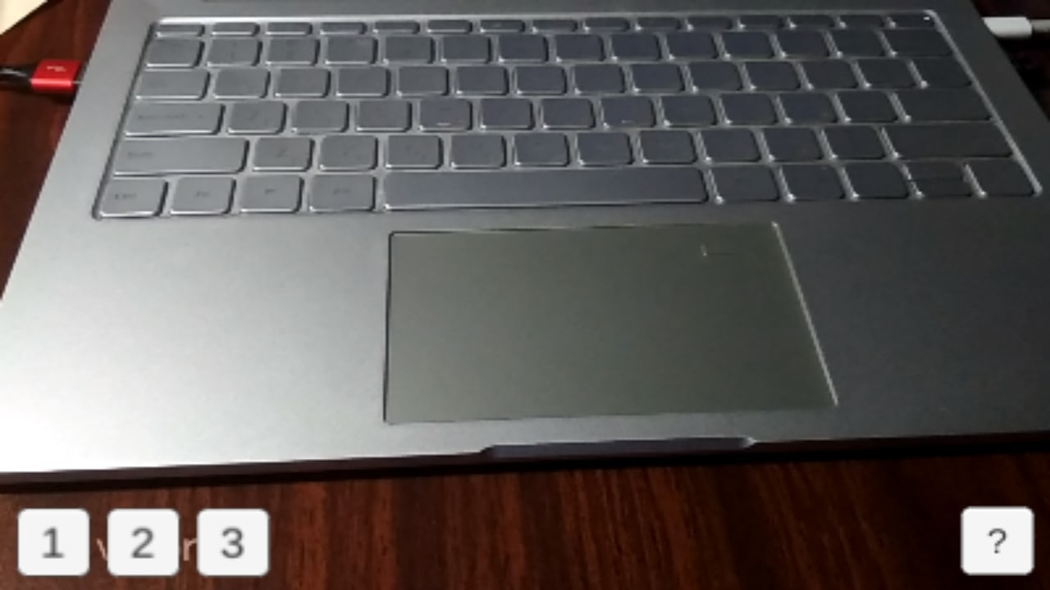

Рисунок 2 – Кнопочное меню

* + 1. Панель управления параметрами фигуры

Панель управления параметрами фигуры представлена на рис. 3.

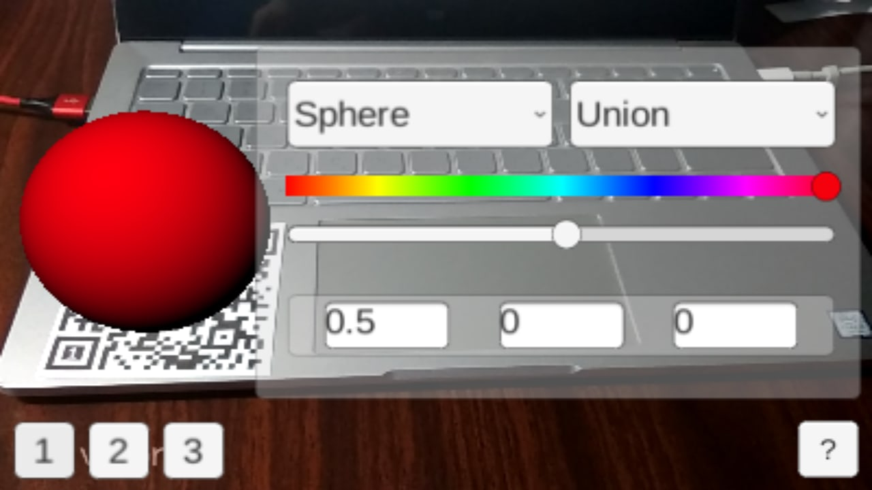

Рисунок 3 – Панель управления параметрами фигуры. В данном случае открыта панель для управления параметрами фигуры, привязанной к первому QR-коду

* + 1. Информационная панель

Информационная панель представлена на рис. 4.

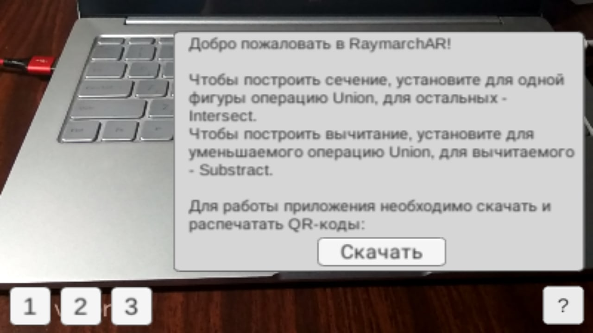

Рисунок 4 – Информационная панель

* 1. Испытание выполнения требований к функциональным характеристикам приложения
     1. Испытание выполнения требований к кнопочному меню

При нажатии на кнопку с цифрой 1, 2 или 3 должна открываться соответствующая панель для управления параметрами фигуры. Нажмем на кнопку с цифрой 3: должна открыться панель для управления параметрами зеленого тора (рис. 5.).

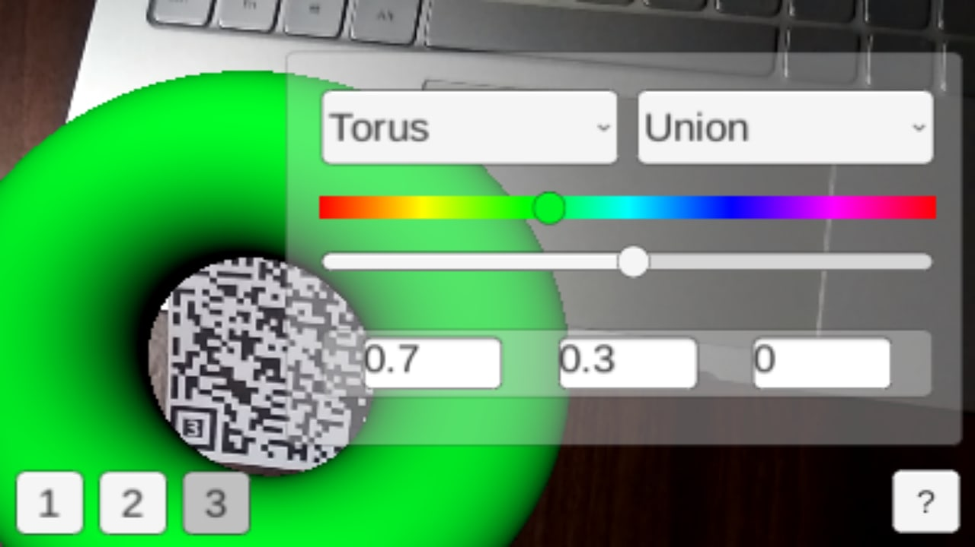

Рисунок 5 – Нажатие на кнопку с цифрой 3. Открывается панель для управления параметрами фигуры для QR-кода с цифрой 3

Теперь можно редактировать параметры фигуры для данного QR-кода.

* + 1. Проверка требований к надежности панели управления параметрами фигуры

При взаимодействии с панелью для управления параметрами фигуры должен изменяться любой параметр фигуры, который был изменен пользователем. На рис. 5 открыта панель для управления фигурой, прикрепленной к третьему QR-коду. В выпадающем списке для выбора типа фигуры выберем Sphere (рис. 6).

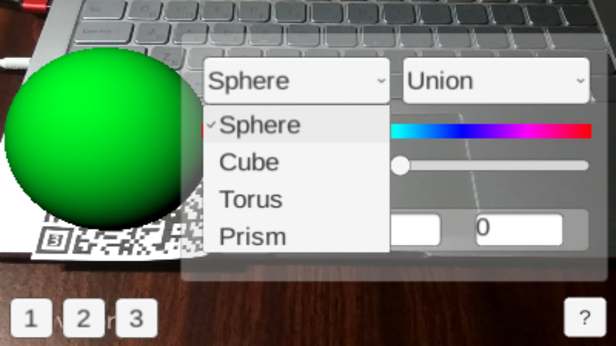

Рисунок 6 – Тест изменения типа фигуры

Тип фигуры успешно изменен. Поменяем цвет фигуры с помощью слайдера и введем новое значения для радиуса сферы (рис 7.).

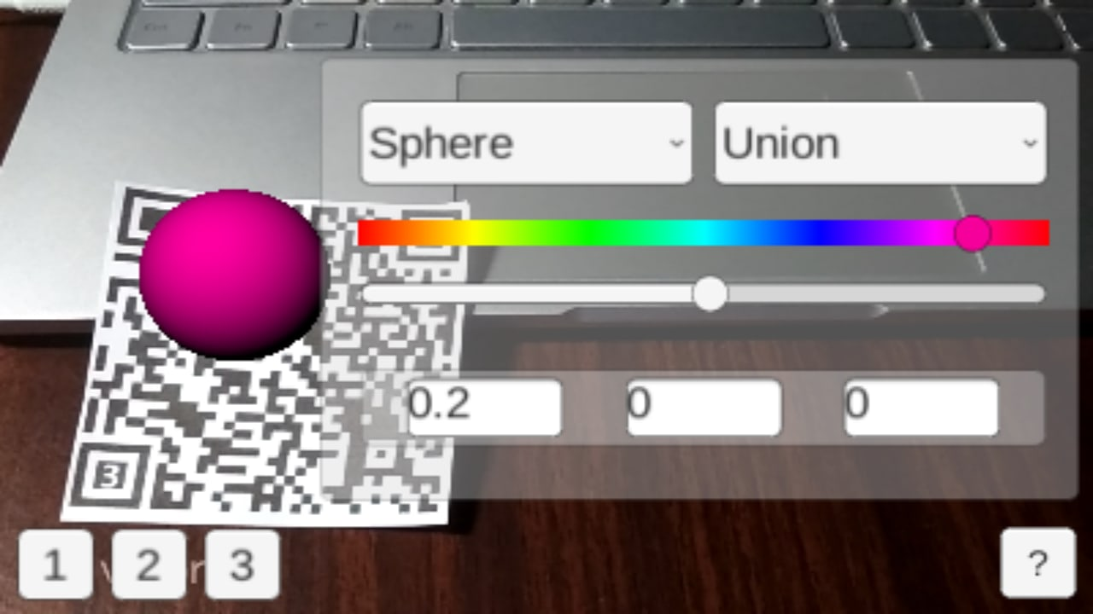

Рисунок 7 – Изменение цвета сферы с зеленого на розовый и уменьшение радиуса.

Цвет и радиус фигуры успешно изменены. Проверка выбора операции для фигуры и силы смешивания будет проведена в п. 6.3.3.

* + 1. Проверка требований к взаимодействию фигур

На экране устройства должна отображаться визуализация нескольких фигур с учетом примененных к ним операций. Добавим в поле зрения камеры второй QR-код и изменим операцию для сферы (см. рис. 7) на Substract (рис. 8).

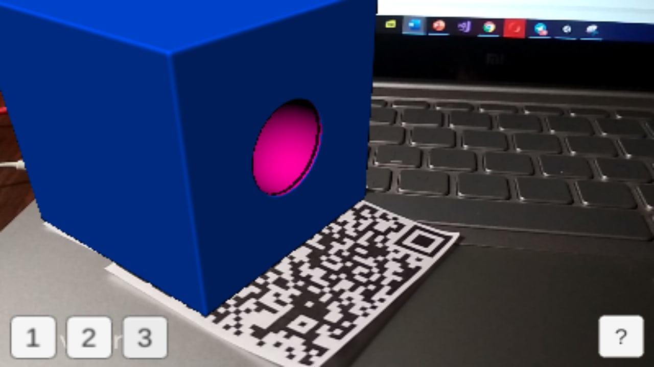

Рисунок 8 – Построение вычитания. В данном случае из синего куба вычитается розовая сфера

Вычитание построено успешно. Поменяем операцию для сферы на Intersect и для наглядности увеличим радиус сферы (рис. 9.).

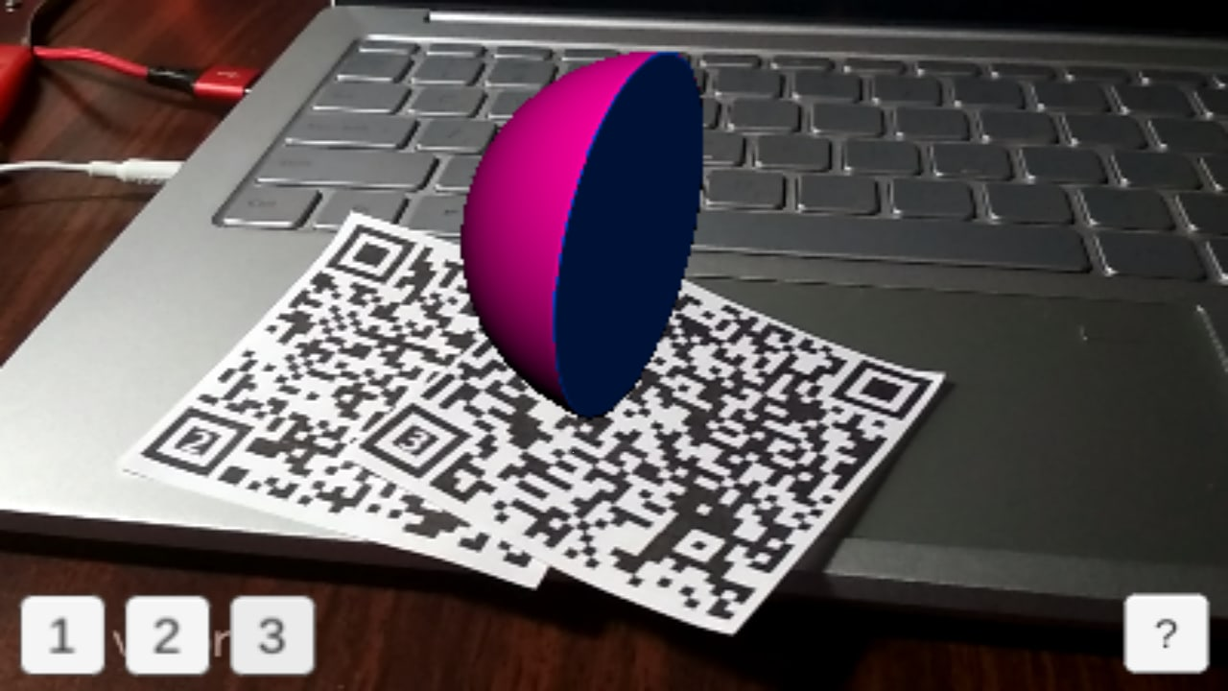

Рисунок 9 – Построение пересечения синего куба с розовой сферой

Пересечение успешно построено. Для проверки последней доступной операции поменяем операцию для сферы на Blend (рис. 10.).

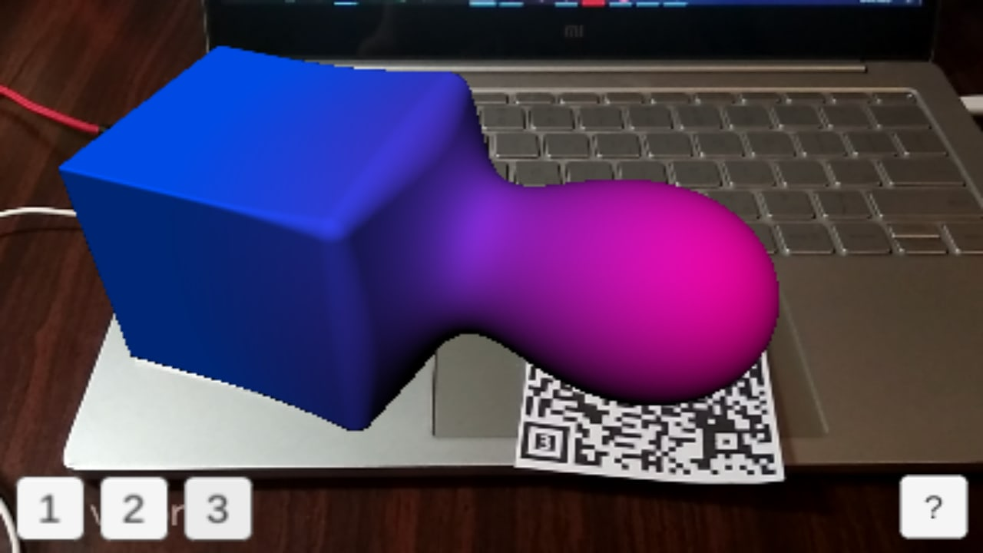

Рисунок 10 – Смешивание синего куба и розовой сферы

Смешивание успешно построено. Увеличим силу смешивания, переместив ручку серого слайдера, отвечающего за силу смешивания (см. рис. 7), максимально вправо (рис. 11).

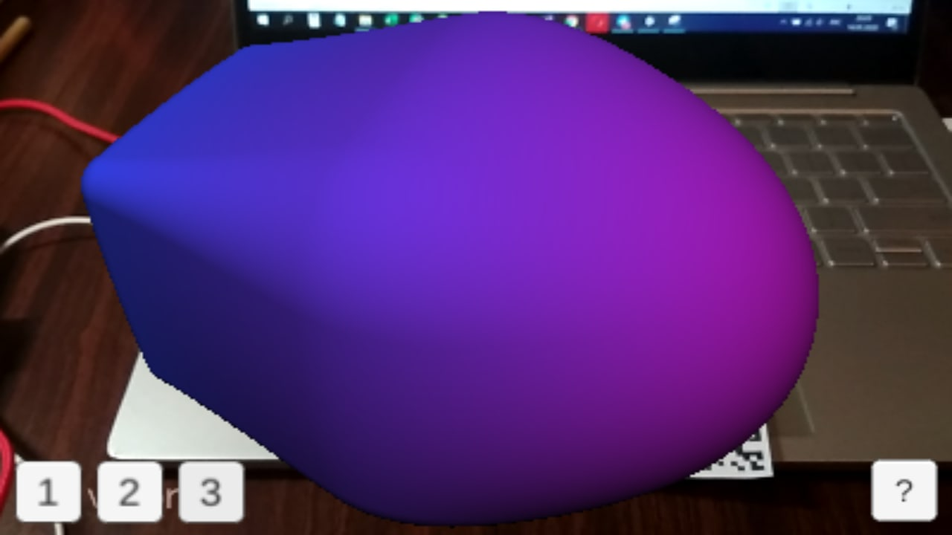

Рисунок 11 – Сильное смешивание синего куба и розовой сферы

Сила смешивания успешно изменена.

* 1. Проверка требований надежности программы

Для обеспечения корректности работы программы необходимо соблюдение требований к составу и параметрам технических средств, перечисленных в техническом задании разработанного проекта.

ЛИСТ РЕГИСТРАЦИИ ИЗМЕНЕНИЙ

|  |  |  |  |  |  |  |  |  |  |
| --- | --- | --- | --- | --- | --- | --- | --- | --- | --- |
| Изм. | Номера листов (страниц) | | | | Всего листов (страниц) в документе | № документа | Входящий № сопрово-дитель-ного документа и дата | Подпись | Дата |
| измененных | замененных | новых | аннулированных |
|  |  |  |  |  |  |  |  |  |  |
|  |  |  |  |  |  |  |  |  |  |
|  |  |  |  |  |  |  |  |  |  |
|  |  |  |  |  |  |  |  |  |  |
|  |  |  |  |  |  |  |  |  |  |
|  |  |  |  |  |  |  |  |  |  |
|  |  |  |  |  |  |  |  |  |  |
|  |  |  |  |  |  |  |  |  |  |
|  |  |  |  |  |  |  |  |  |  |
|  |  |  |  |  |  |  |  |  |  |
|  |  |  |  |  |  |  |  |  |  |
|  |  |  |  |  |  |  |  |  |  |
|  |  |  |  |  |  |  |  |  |  |
|  |  |  |  |  |  |  |  |  |  |
|  |  |  |  |  |  |  |  |  |  |
|  |  |  |  |  |  |  |  |  |  |
|  |  |  |  |  |  |  |  |  |  |
|  |  |  |  |  |  |  |  |  |  |
|  |  |  |  |  |  |  |  |  |  |
|  |  |  |  |  |  |  |  |  |  |
|  |  |  |  |  |  |  |  |  |  |
|  |  |  |  |  |  |  |  |  |  |
|  |  |  |  |  |  |  |  |  |  |